**Министерство сельского хозяйства Российской Федерации**

**Министерство сельского хозяйства, торговли, пищевой и перерабатывающей промышленности Оренбургской области**

**Федеральное государственное бюджетное образовательное учреждение высшего образования**

**«Оренбургский государственный аграрный университет»**

**Факультет ветеринарной медицины**

 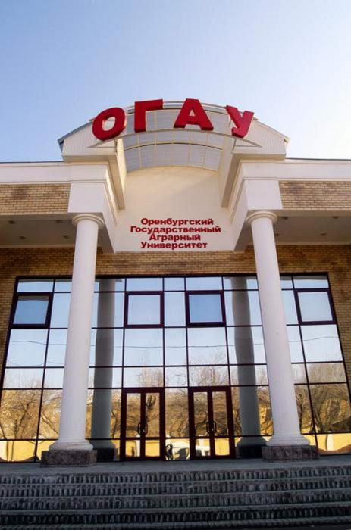

**Национальная научно-практическая конференция с международным участием посвящённая 95 – летию со дня основания факультета ветеринарной медицины ФГБОУ ВО Оренбургский ГАУ**

**«АКТУАЛЬНЫЕ ПРОБЛЕМЫ И ПРИОРИТЕТНЫЕ НАПРАВЛЕНИЯ РАЗВИТИЯ СОВРЕМЕННОЙ ВЕТЕРИНАРНОЙ МЕДИЦИНЫ И БИОТЕХНОЛОГИЙ»**

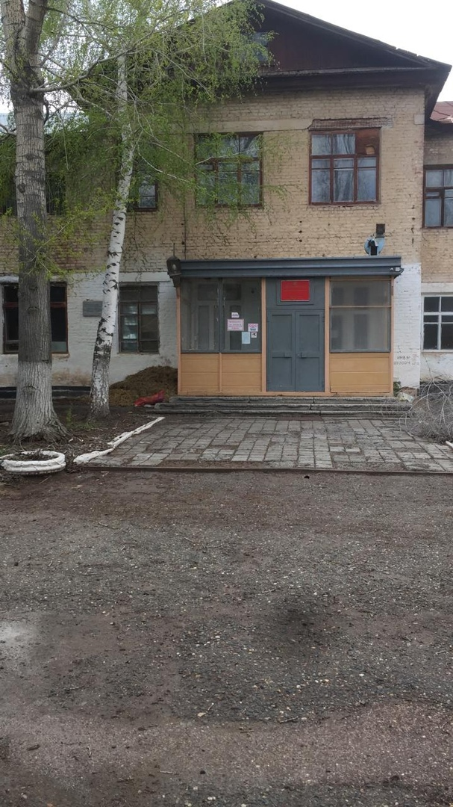 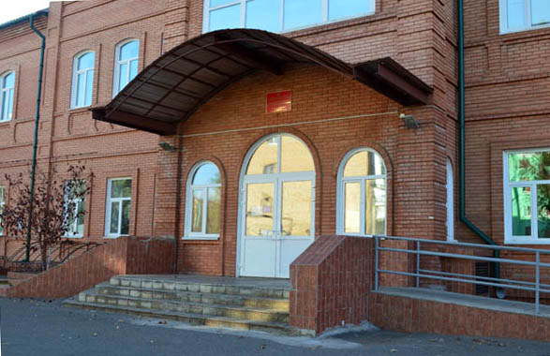

**1930 - 2008 2008 - 2025**

**16 мая 2025 г.**

**Оренбург**

**Уважаемые коллеги!**

ФГБОУ ВО Оренбургский ГАУ **16 мая 2025 г**. проводит Национальную научно-практическую конференцию с международным участием **«Актуальные проблемы и приоритетные направления развития современной ветеринарной медицины и биотехнологий»**

**Научные направления работы конференции:**

***- морфология, физиология и патология животных;***

***- воспроизводство, племенная работа в животноводстве;***

***- кормление, кормопроизводство, технология производства кормов для животных;***

***- зоогигиенические требования и технология содержания животных;***

***- производство, реализация и переработка продукции животноводства;***

***- инновационные подходы в диагностике, лечении и профилактике незаразных болезней животных;***

***- ветеринарно-санитарная экспертиза сырья и продукции животноводства;***

***- фармакология, токсикология, история ветеринарии;***

***- микробиология, эпизоотология и паразитология;***

***- механизация и цифровизация в АПК;***

***- техносферная и информационная безопасность предприятий АПК в условиях цефровизации производства;***

***- эколого-биологические проблемы агропромышленного комплекса;***

***- экономико-правовые и социальные аспекты продовольственной безопасности РФ;***

***- физическая культура и спорт в жизни студентов.***

К участию в конференции приглашаются учёные, аспиранты, магистранты, студенты и специалисты аграрного и биологического профилей из Российской Федерации, а также стран ближнего и дальнего зарубежья.

**Рабочий язык конференции – русский.**

По итогам работы будет издан электронный сборник научных материалов конференции и размещён на сайте ФГБОУ ВО Оренбургский ГАУ.

**Организационный комитет**

***Балыкин Сергей Викторович – первый вице-губернатор, первый заместитель председателя Правительства Оренбургской области, министр сельского хозяйства, торговли, пищевой и перерабатывающей промышленности Оренбургской области;***

***Кордюков Андрей Анатольевич – начальник управления ветеринарии министерства сельского хозяйства, торговли, пищевой и перерабатывающей промышленности Оренбургской области;***

***Гончаров Алексей Геннадьевич - ректор ФГБОУ ВО Оренбургский ГАУ, к. биол. наук, доцент;***

***Дмитриев Алексей Викторович - проректор по учебной работе ФГБОУ ВО Оренбургский ГАУ, к. эконом. наук, доцент;***

***Шахов Владимир Александрович – проректор по научной работе ФГБОУ ВО Оренбургский ГАУ, д-р тех. наук, профессор;***

***Шафеев Руслан Шакирович – проректор по стратегическому развитию ФГБОУ ВО Оренбургский ГАУ, к. эконом. наук, доцент;***

***Францляйх Андрей Павлович – проректор по молодёжной политике ФГБОУ ВО Оренбургский ГАУ;***

***Торшков Алексей Анатольевич - декан факультета ветеринарной медицины ФГБОУ ВО Оренбургский ГАУ, д-р биол. наук, доцент;***

***Васильев Игорь Владимирович – декан факультета агротехнологий, землеустройства и пищевых производств ФГБОУ ВО Оренбургский ГАУ, к.с.-х. наук, доцент;***

***Урбан Владимир Александрович – декан инженерного факультета ФГБОУ ВО Оренбургский ГАУ, к.тех. наук, доцент;***

***Цибарт Евгений Эдуардович – декан факультета экономики и права ФГБОУ ВО Оренбургский ГАУ, к. юрид. наук, доцент;***

***Яковлева Евгения Васильевна – директор института управления рисками и комплексной безопасности ФГБОУ ВО Оренбургский ГАУ, к.тех.наук, доцент;***

***Дубовскова Елена Николаевна – декан факультета СПО ФГБОУ ВО Оренбургский ГАУ, к.филол..наук;***

***Вишневская Татьяна Яковлевна – заведующая кафедрой морфологии, физиологии и патологии ФГБОУ ВО Оренбургский ГАУ, д-р биол. наук, доцент;***

***Тайгузин Рамиль Шамильевич – заведующий кафедрой ВСЭ и фармакологии профессор ФГБОУ ВО Оренбургский ГАУ, д-р биол. наук, профессор;***

***Мустафин Рамис Зуфарович - заведующий кафедрой ТП и ППЖ ФГБОУ ВО Оренбургский ГАУ, к.биол.наук, доцент;***

***Пономарва Ирина Сергеевна – и.о. заведующей кафедрой микробиологии и заразных болезней ФГБОУ ВО Оренбургский ГАУ, д-р биол. наук, доцент;***

***Филиппова Ася Вячеславовна – заведующая кафедрой земледелия, биоэкологии и агрохимии, ФГБОУ ВО Оренбургский ГАУ, д. биол. н., профессор;***

***Фёдорова Алла Владимировна – профессор кафедры английского языка и гуманитарных дисциплин ФГБОУ ВО Оренбургский ГАУ, д. истор. наук;***

***Жуков Алексей Петрович – заслуженный ветеринарный врач РФ, почётный работник ВПО РФ, профессор кафедры незаразных болезней животных ФГБОУ ВО Оренбургский ГАУ, д-р вет. наук,* председатель дис. совета 35.2.027.03*;***

***Косилов Владимир Иванович – почётный работник ВПО РФ, профессор кафедры ТП и ППЖ ФГБОУ ВО Оренбургский ГАУ, д-р с.-х.наук;***

***Никулин Владимир Николаевич – почётный работник ВПО РФ, профессор кафедры ТП и ППЖ ФГБОУ ВО Оренбургский ГАУ, д-р с.-х. наук, председатель дис. совета 35.2.027.02;***

***Бабичева Ирина Андреевна – профессор кафедры ТП и ППЖ ФГБОУ ВО Оренбургский ГАУ, д-р биол. наук, учёный секретарь дис. совета 35.2.027.02;***

***Герасименко Вадим Владимирович – профессор кафедры ТП и ППЖ ФГБОУ ВО Оренбургский ГАУ, д-р биол. наук;***

***Топурия Лариса Юрьевна – профессор кафедры ВСЭ и фармакологии ФГБОУ ВО Оренбургский ГАУ, д-р биол. наук;***

***Биктеев Шакир Махмутович - кафедра морфологии, физиологии и патологии ФГБОУ ВО Оренбургский ГАУ, к. биол. наук, доцент, учёный секретарь дис. совета* 35.2.027.03*;***

***Калимуллин Ильдар Флюрович – зам. декана, доцент кафедры незаразных болезней животных ФГБОУ ВО Оренбургский ГАУ, к. вет. наук;***

***Соболева Наталья Владимировна - зам. декана, доцент кафедры ТПиППЖ ФГБОУ ВО Оренбургский ГАУ, к. с.-х. наук;***

***Жамбулов Максат Мухтарович – зам. декана, доцент кафедры морфологии, физиологии и патологии ФГБОУ ВО Оренбургский ГАУ, к.биол. наук;***

***Шарафутдинова Евгения Борисовна – доцент кафедры незаразных болезней животных ФГБОУ ВО Оренбургский ГАУ, к. биол. наук;***

***Гречкина Виктория Владимировна – доцент кафедры незаразных болезней животных ФГБОУ ВО Оренбургский ГАУ, к. биол. наук, начальник центра оценки и экспертизы;***

**Условия участия**

Для участия в работе конференции необходимо в срок до **10 апреля 2025 года** выслать в адрес оргкомитета:

- заявку (по прилагаемой форме) на каждого участника;

- статью для публикации.

Заявки и статьи просим направлять в электронном варианте на адрес электронной почты **seitovMS @ mail.ru** c пометкой «Конференция», отдельным файлом материалы для публикации. Файл назвать по фамилии первого автора.

**Публикация материалов бесплатная.** Издание электронной версии сборника научных трудов планируется к дате проведения конференции.

***Адрес оргкомитета***

460014, г.Оренбург, ул. Челюскинцев, 18; Оренбургский ГАУ, учебный корпус № 4, тел. 8(3532) 30-65-09

Оргкомитет будет благодарен, если Вы ознакомите с этой информацией своих коллег, заинтересованных в конференции. Оперативная информация о работе конференции будет размещена на **сайте (https://orensau.ru).**

**Требования к оформлению материалов для публикации**

**Статьи конференции предоставляются в оргкомитет на русском языке** (1 экз. и их электронные варианты, архиваторы не применять). Статья набирается в редакторе Microsoft WORD со следующими установками: поля страницы сверхуи снизу – 2 см, слева – 3 см, справа – 1 см, рамка текста 16 х 25 см, стиль обычный. Шрифт – Times New Roman Cyr. Размер – 13, межстрочный интервал для текста – полуторный, для таблиц – одинарный, режим выравнивания – по ширине, расстановка переносов – автоматическая.

Абзацный отступ должен быть одинаковым по всему тексту (1,27 см). Слева без абзаца УДК или ББК, пропущенная строка – название статьи (жирным, 14 размер), пропущенная строка – ФИО, ученая степень, ученое звание, должность, место работы, контактные телефоны с указанием кода, почтового и электронного адресов, затем пропущенная строка – ключевые слова (3-5 слов), пропущенная строка – аннотация на статью (курсив), 12 размер, интервал одинарный. Пропущенная строка, затем текст статьи (размер шрифта – 13). Текст публикуемого материала должен быть изложен лаконичным, ясным языком. ***В начале статьи следует кратко сформулировать проблематику исследования (актуальность), затем изложить цель исследования, задачи данной работы, в конце статьи – полученные научные результаты с указанием их прикладного характера.***

В тексте могут быть таблицы и рисунки, таблицы создавать в WORD. Иллюстративный материал должен быть четким, ясным, качественным. Формулы набирать без пропусков по центру. Рисунки и графики только штриховые без полутонов и заливки цветом, подрисуночные надписи выравнивать по центру.

Статья не должна заканчиваться формулой, таблицей, рисунком. **Объём до 5 стандартных страниц текста,** включая таблицы и рисунки (не более трёх). Заголовок статьи не должен содержать более 70 знаков.

Библиографический список оформлять по ГОСТ 7.1-2008, ***источники не старше 10 лет***, по тексту статьи должны быть ссылки на используемую литературу (в квадратных скобках), список литературы может включать не более 5 источников.

**В конце статьи в обязательном порядке указывается секция,** в работе которой Вы хотите принять участие. Статьи подписываются автором и научным руководителем.

**Образец оформления статьи**

**УДК…**

**Этиология, профилактика и лечение бронхопневмонии ягнят**

**И.И. Иванов, д.в.н., профессор кафедры незаразных болезней животных (профессор, доцент, с.н.с., соискатель, аспирант, магистрант, студент…)**

**ФГБОУ ВО Оренбургский ГАУ.**

**460014 г. Оренбург, ул. Челюскинцев,18, E-mail……**

***Резюме; Ключевые слова; Введение; Актуальность, Цель и задачи; Материал и методы исследований; Результаты исследований; Выводы; Литература.***

**Материалы публикуются в авторской редакции. Авторы несут персональную ответственность за грамматические ошибки и предоставленный для публикации материал. Оргкомитет оставляет за собой право отказа в публикации статей, не отвечающих тематике конференции и не содержащих результатов собственных исследований, оформленные без соблюдения правил и предоставленные позднее указанного срока.**

Статьи по докладам конференции будут опубликованы в электронном сборнике научных трудов ФГБОУ ВО «**Оренбургский государственный аграрный университет**» **и включены в базу данных РИНЦ, ISBN 978 -5 –605329 –8 -2.**

К статьям отдельным листом должна быть приложена контактная информация: фамилия, имя и отчество автора(ов) полностью, занимаемая должность (либо аспирант; соискатель, магистр), ученая степень, ученое звание, полное наименование учреждения (без сокращений), телефоны, Е-mail соавторов. В случае, если статья написана коллективом авторов, сведения должны подаваться по каждому автору отдельно.

**Мультимедийное оборудование для участников конференции предоставляется.**

**Заявка**

на участие в Национальной научно-практической конференции с международным участием **«Современные проблемы развития ветеринарной медицины и биотехнологий»**

Фамилия, имя, отчество ___________________________________________

Уч. степень, звание _______________________________________________

Должность ______________________________________________________

Полное название организации______________________________________

Адрес для переписки______________________________________________

Е-mail _________________________________________________________

Телефон/факс ___________________________________________________

Название доклада ________________________________________________

Форма участия (очно или заочно) ____________________________

Заявка на проживание ____________________________________________

Во время конференции планируется культурная программа.

**Контакты:**

**e-mail: seitovMS@mail.ru**

**сот. 89225510197, заведующий кафедрой незаразных болезней животных, доктор биологических наук, профессор Сеитов Марат Султанович.**